МЯСО ПО – ФРАНЦУЗСКИ ИЗ СВИНИНЫ С ПОМИДОРАМИ

*Даже с годами это блюдо не теряет своей популярности. Кусочки мяса с сочными овощами под сырной корочкой - что еще нужно для праздничного застолья или простого обеда в кругу семьи? А главное, такого мяса можно приготовить сразу много и решить*

*проблему с обедом или ужином на следующий день.*

СОСТАВ / ИНГРЕДИЕНТЫ (на 14 порций)

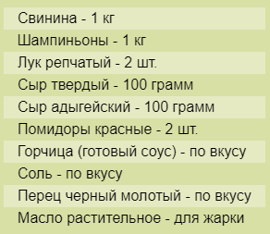

**Пошаговый фото рецепт** Мясо по-французски

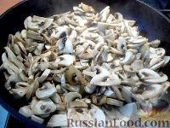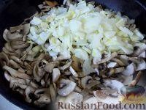

Как приготовить мясо по-французски:

Грибы помойте, порежьте и выложите жариться на разогретую сковороду с растительным маслом.

Лук почистите, порежьте полукольцами и добавьте жариться к грибам.

Обжаривайте грибы с луком до выпаривания воды из грибов и мягкости (прозрачности) лука. Готовые грибы с луком выложите в тарелку.

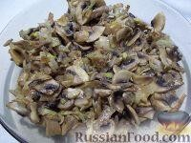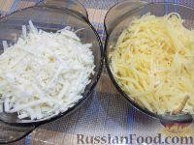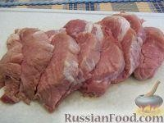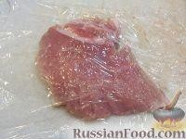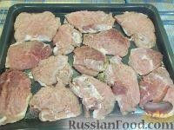

Сыры натрите на крупной терке.

Мясо нарежьте ломтиками, шириной примерно 1,5 см.

Отбейте мясо с двух сторон через пищевую пленку. Пищевую пленку используйте по желанию, я ею пользуюсь для того, чтобы мясо не запачкало стены кухни.

Включите духовку. На противень положите бумагу для выпечки. Выложите на противень отбивные.

Смажьте отбивные горчицей, посолите и поперчите.

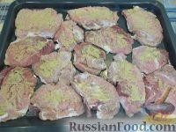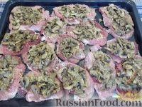

Выложите на отбивные жареные грибы с луком.

Помидоры вымойте, нарежьте полукольцам и выложите сверху на грибы.

Присыпьте отбивные сначала адыгейским сыром.

Затем посыпьте твердым сыром.

Поставьте мясо по-французски в разогретую духовку запекаться - примерно на 35 минут при 200 градусах. После чего мясо по-французски можно сразу подавать к столу.



Готовое мясо по-французски. Приятного аппетита!